**“彭彭餐厅”管理系统开发文档**

**一、需求分析**

1.开发背景

随着信息技术的发展和电脑手机的日益普及，各种应用管理系统带给人们越来越多的便利。通常人们要去餐厅就餐，必须到达餐厅排队后才能点餐。有时候还因就餐顾客太多，没有空闲的座位，必须排号有后才能座位就餐。餐厅的工作人员即要忙于给顾客点菜，同时也要给不同的顾客安排不同的座位。这样的过程比较繁琐，需要大量的人力资源处理事务，同时也要记录顾客餐品座位的大量相关信息，通过书写不是很方便记录保存。

因此，项目组设计开发一个“餐厅管理系统”，进行该过程的系统化管理。通过该系统可以使顾客更方便的得到餐厅各类服务，更加便于餐厅工作人员进行各类信息的高效安全管理。该产品是一个基于Java Web技术的餐厅管理系统，该系统可以在PC和手机端的浏览器页面中进行使用，通过该系统的逻辑操作流程模拟用户登录注册、进行浏览订购菜品、浏览预定就餐座位等过程，以及商家进行管理系统菜单、管理菜品座位、管理订单、修订会员和优惠制度等过程。

2.产品功能

如图1所示，非登录用户可以浏览商品，进行购物车操作，查看可预订座位，进行选座，登陆或注册成为用户。登录用户享有非登陆用户所有功能权限，除此之外还能进行查看订单、付款、查看个人信息等功能。管理员可以管理菜品、管理座位、管理原料、管理顾客信息，可以进行系统管理，为不同用户分配角色，为不同角色分配菜单，可以进行会员管理为用户授予会员权限，可以查看订餐订座所产生的明细。

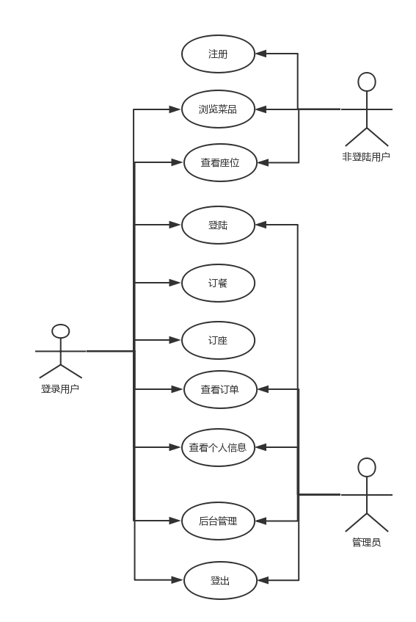

图1 用例图

**二、概要设计**

1. 体系结构

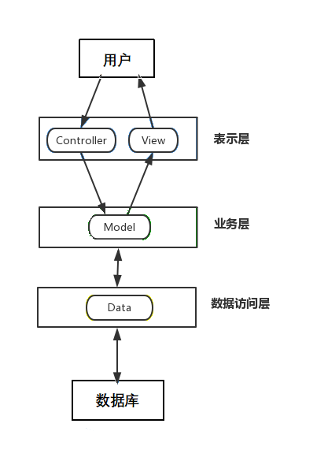

图2 系统架构图

如图2所示，该系统采用 Spring+Spring+MVC 设计模式作为底层架构，运行于Tomcat服务器，采用B/S的三层架构完成用户到数据库的交互功能。

1. 数据库设计

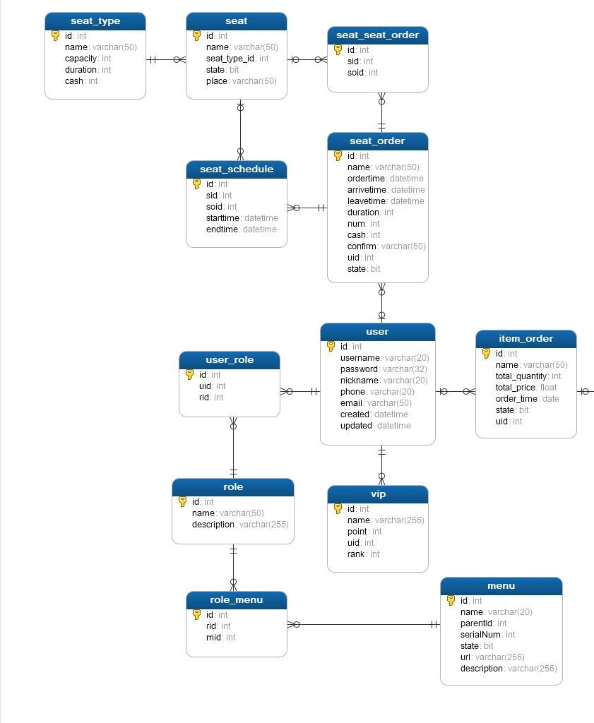

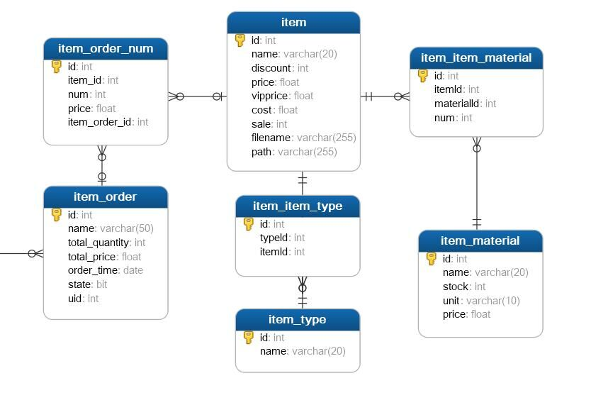

图3 数据库设计

如图3所示，系统采用MYSQL数据库设计，数据库名为ORDERSYSTEM，共20张表，18个外键约束。

1. 接口设计

|  |  |  |  |
| --- | --- | --- | --- |
| **序号** | **接口名称** | **子接口数** | **简要描述** |
| 01 | /SeatManage | 15 | 座位管理接口 |
| 02 | /SeatOrder | 5 | 订座管理接口 |
| 03 | /SystemManage | 24 | 系统管理接口 |
| 04 | /manage | 21 | 菜品和原料管理接口 |
| 05 | /ItemOrder | 3 | 订餐管理接口 |
| 06 | /details | 1 | 明细管理接口 |
| 07 | /Alipay | 2 | 支付宝支付接口 |
| 08 | /admin | 7 | 用户登录管理接口 |
| 09 | /user | 2 | 用户注册管理接口 |
| 10 | /page | 14 | 页面跳转管理接口 |

表1 接口设计

如表1所示，系统共有10个父级接口，分别实现座位管理功能，订座流程，菜品管理功能，订餐流程，系统管理功能及其包含的用户、菜单、角色、会员、管理功能，支付管理功能，明细管理功能的对接。

1. 系统结构设计

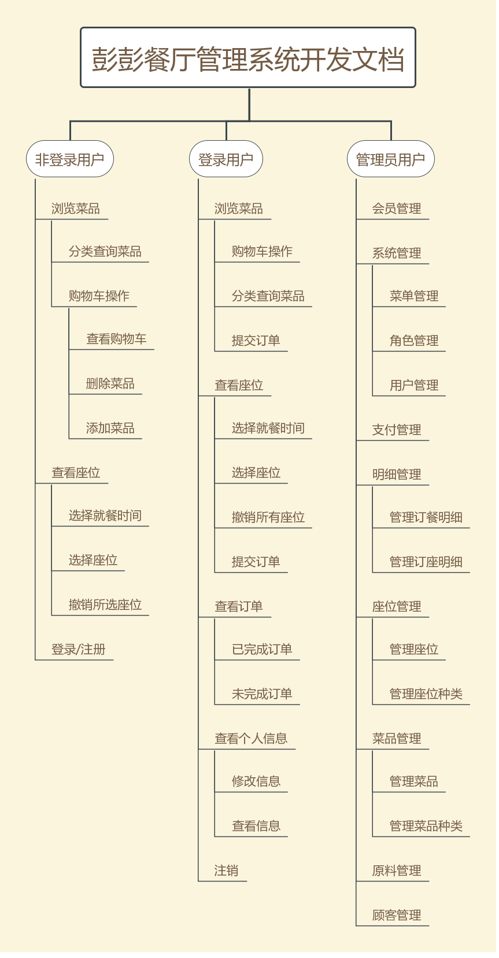

**彭彭餐厅管理系统结构设计图**

图4 系统结构设计图

如图4所示，非注册用户可以浏览商品，分类查询菜品，进行购物车操作，包括查看购物车，在购物车中添加删除菜品。非注册用户也可以进行订座操作，可以选择就餐时间，选择或撤销就餐座位。可以进行登陆或注册操作。

已注册用户可以享有非登陆用户所有功能权限，除此之外还能进行查看订单、付款、查看个人信息等功能。

管理员可以管理菜品、管理座位、管理原料、管理顾客信息，可以进行系统管理，为不同用户分配角色，为不同角色分配菜单，可以进行会员管理为用户授予会员权限，可以查看订餐订座所产生的明细。

1. **详细设计**

本人设计了座位管理前后端功能模块、订座功能前后端模块、系统管理先后端模块及会员管理前后端模块。

1. 座位管理功能模块

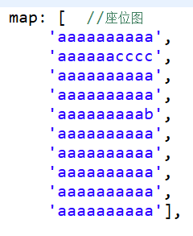

图5 模拟座位图

如图5所示，通过“Seat Charts” JavaScript插件实现座位前端视图效果，通过内部map方法实现座位位置的布局，通过内部naming方法实现座位的命名便于与后台数据的对接，通过内部click方法实现座位的选中操作及其触发的各种事件。

通过“Bootstrap”插件实现界面的统一及美化，通过调用其model模态框来实现用户交互事件，便于用户管理查看座位信息。

如图7所示，通过“Ajax”异步调用后台数据，实现同一页面数据逻辑交互，以及异步获取数据成功失败通知。

通过mapper类调用数据库接口，将返回实体映射到Service接口，Service接口提供增查改删座位，同步座位时间表，查找不同状态的座位集等方法，由Controller类实现并将交互逻辑提交给View视图映射到JSP页面，或提供一个Ajax接口供前端异步请求调用。在Service层中处理不同类型的座位,通过Synchronize_Current_Occupied_Seat()方法实现当前时间点座位的同步，通过state字段标记记录座位是否被占用的状态。

1. 订座功能模块

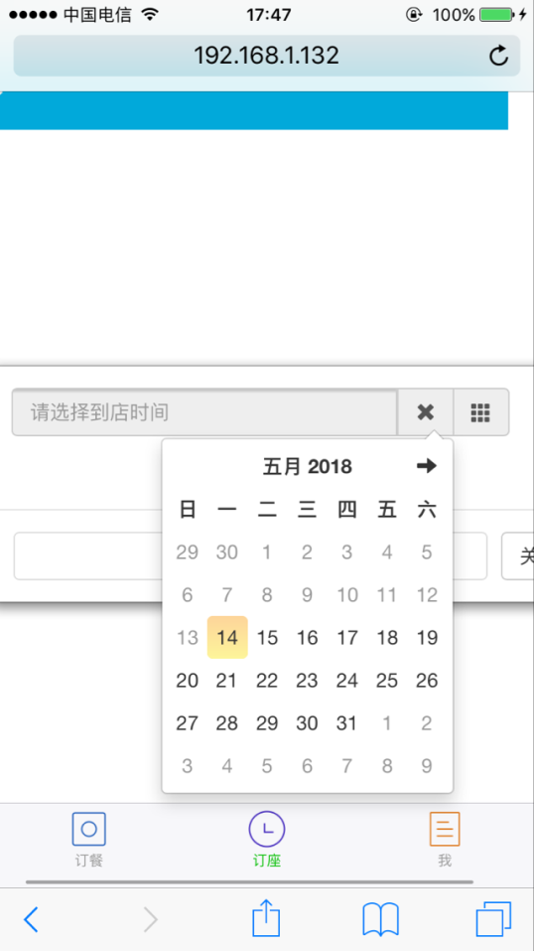

图6 选择就餐时间界面

通过“date-time picker” JavaScript插件实现实现用户选择到店就餐时间功能。通过各种内部方法，规范用户所选日期的合理性（即只能选当前时间以后的时间点，时间点精确到时分），通过内部“on”方法触发选择时间后的具体选座时间，如图10所示。

通过“Seat Charts” JavaScript插件实现座位前端选座视图效果，通过内部map方法实现可用座位和占用座位的分布情况，通过内部naming方法实现座位的命名便于与后台数据的对接，通过内部click方法实现座位的选中操作及其触发的事实选座事件，并同步对应的选座清单（如所选数量，就餐人数，需要缴纳押金数目等）。

后端与座位管理模块一样，使用统一接口。不同点在于与支付接口的对接。这里采用了一个payment实体类，来记录用户所选座位信息及用户个人信息，通过服务器请求利用session将用户下单信息封装为payment实体类，通过SpringMVC的映射器将此类映射给支付功能的前端表单中，从而完成订座模块与支付模块的对接。

1. 系统管理功能模块

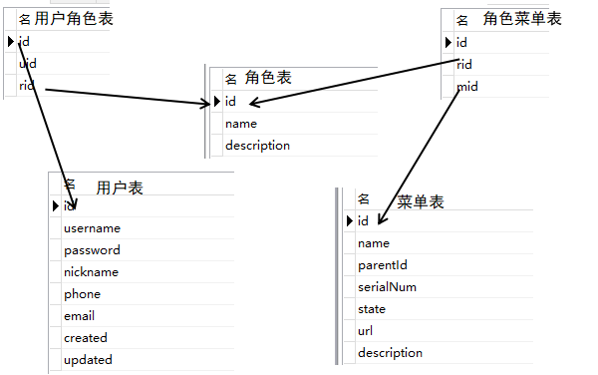

图7 RBAC数据库设计

采用RBAC（基于角色的权限访问控制）的设计模式，如图7所示，权限与角色相关联，用户通过成为适当角色的成员而得到这些角色的权限（菜单）。

在菜单的设计中，采用d-tree插件，在插件提供方法中动态调用Ajax，异步请求获取后台菜单，动态生成系统菜单树，方便用户预览与管理。

在后台通过用户登录保存的session信息，判断用户角色，保存本地菜单，根据不同角色返回相应的菜单列表，方法分配子菜单。

1. 会员管理功能模块

采用了访问者设计模式，通过VIP表来对会员进行记录，把数据结构和作用于结构上的操作之间进行解耦，因为增加一个新的会员操作就意味着增加一个新的会员访问者，所以增加新的操作很容易。从而实现了对不同用户授权，根据不同会员等级绑定会员折扣的功能。

**四、软件测试**

1.添加座位

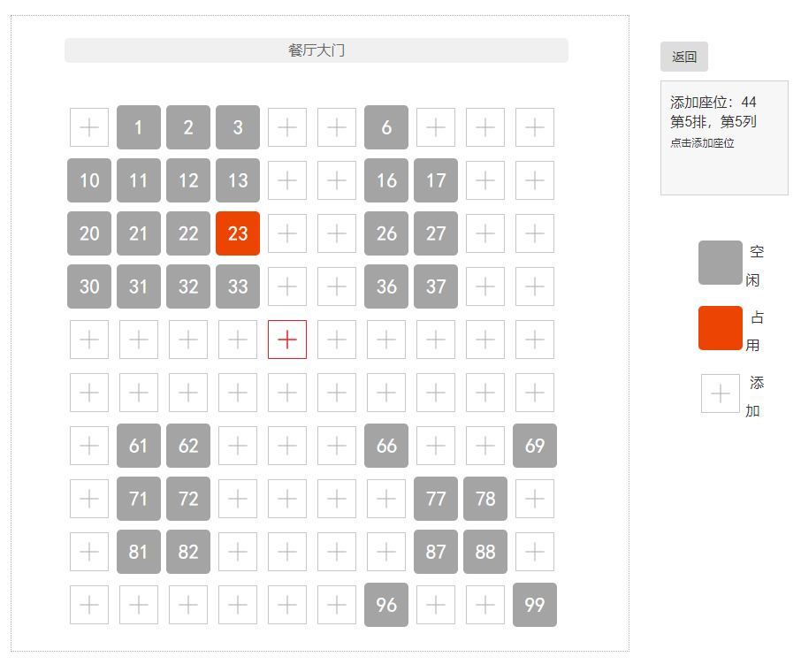

图8 添加座位页面

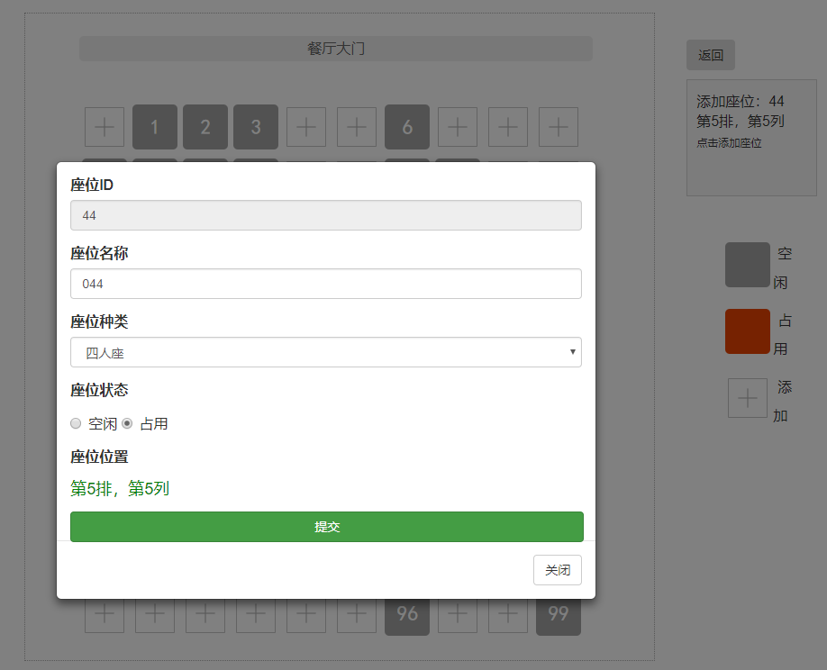

图9 添加座位提交页面

2.查看座位

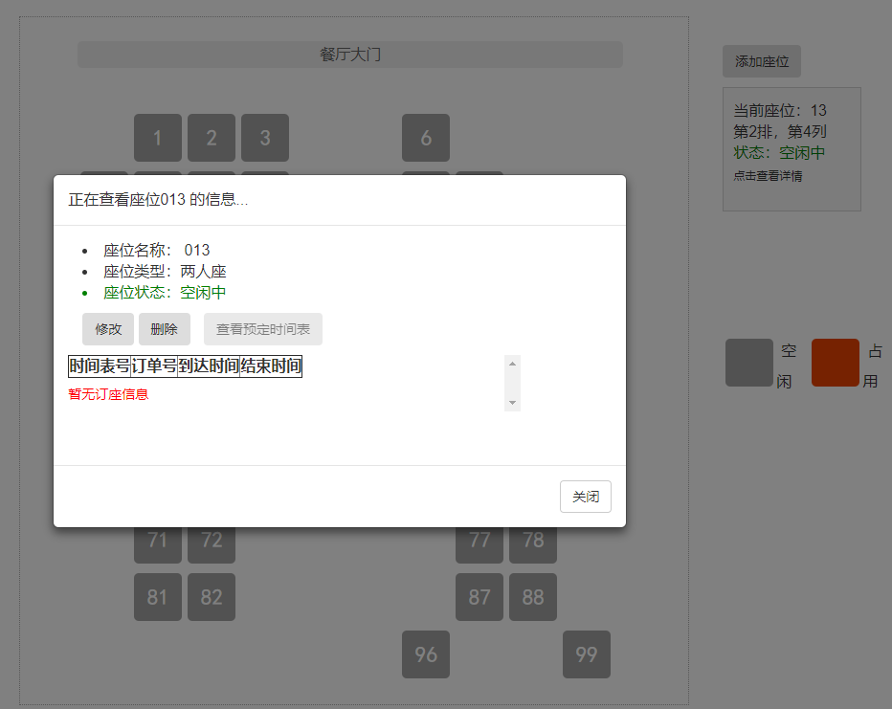

添加座位

查看时间表

删除座位

图10座位管理功能展示

3.选择就餐时间

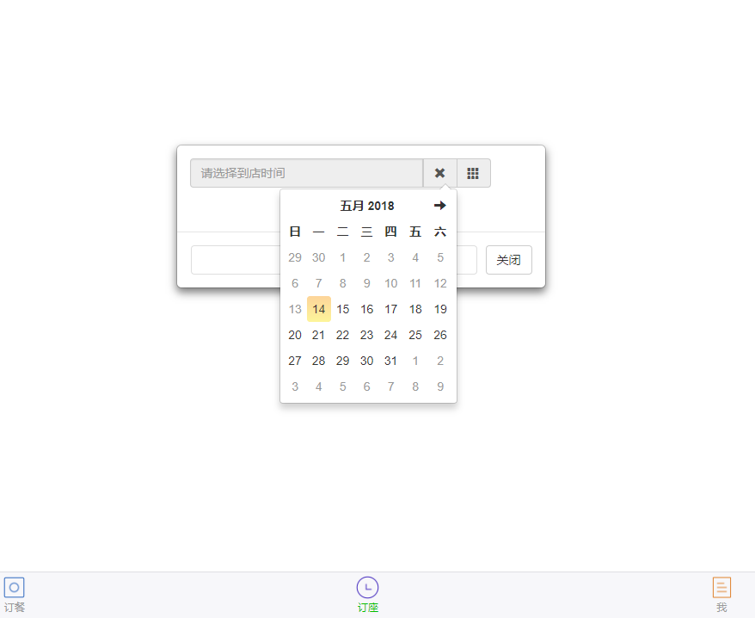

图11 选择就餐时间界面

4.选座

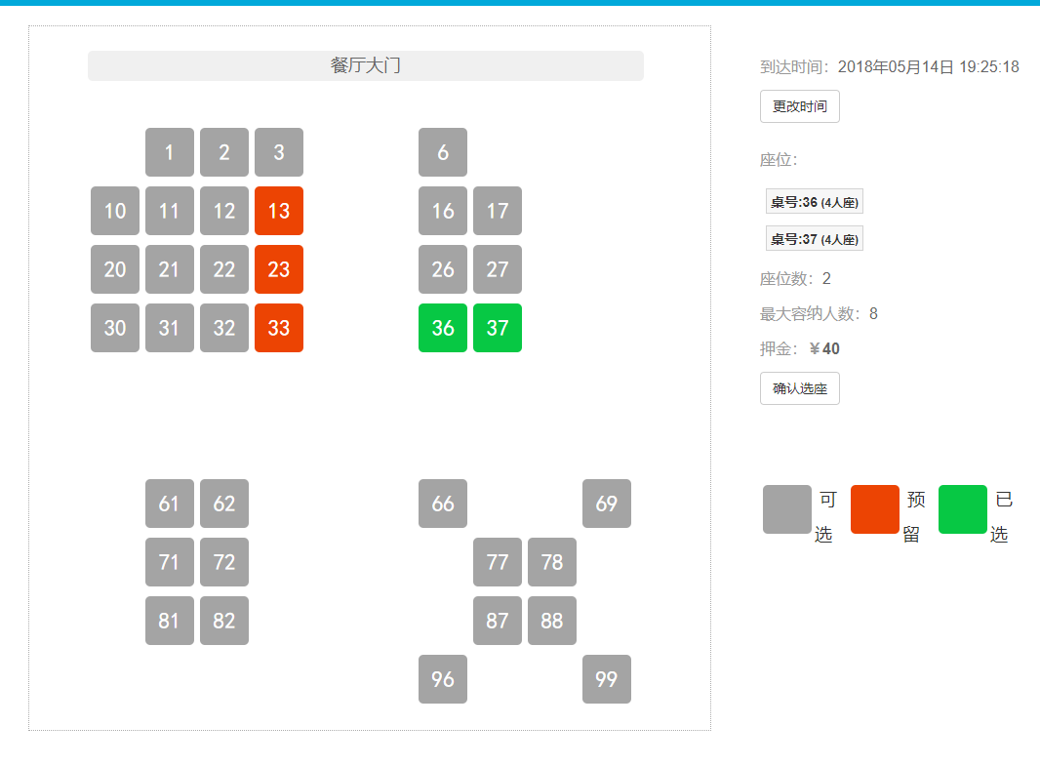

图12 选座界面

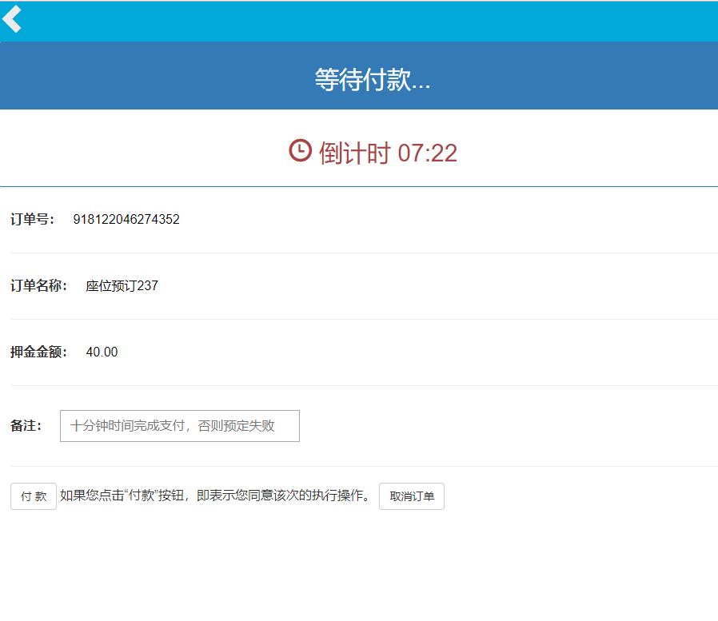

图13 选座成功等待付款页面

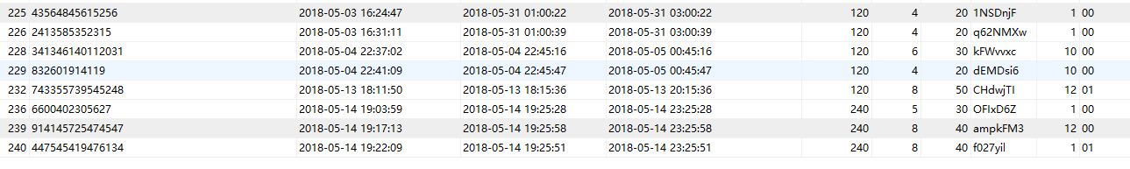

图14 付款成功数据库增加记录页面

5.管理角色

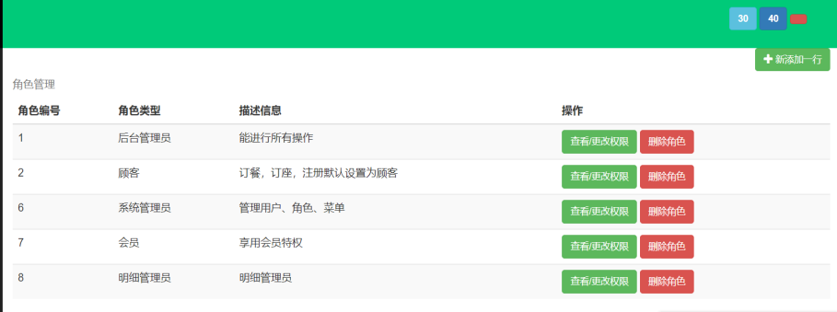

图15 管理角色页面

6.管理菜单

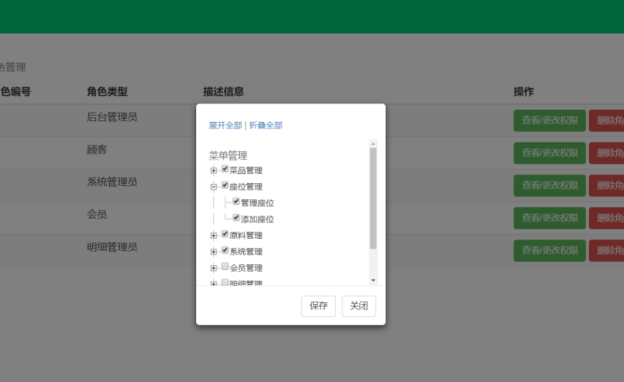

图16 更改角色权限页面

、

7.管理顾客和会员

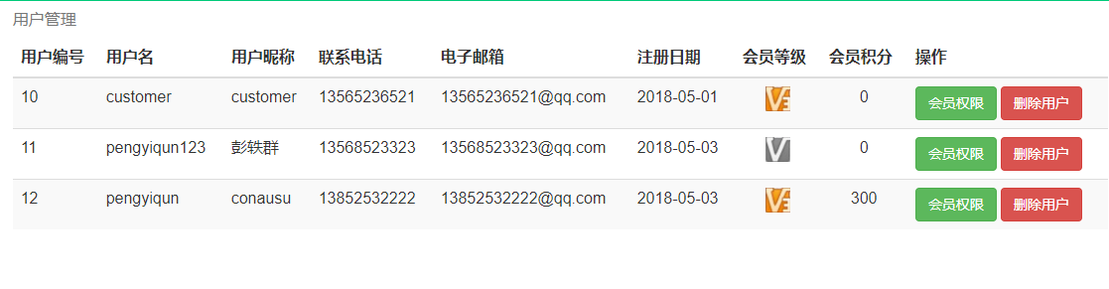

图17 管理顾客会员页面

8.用户使用会员权限

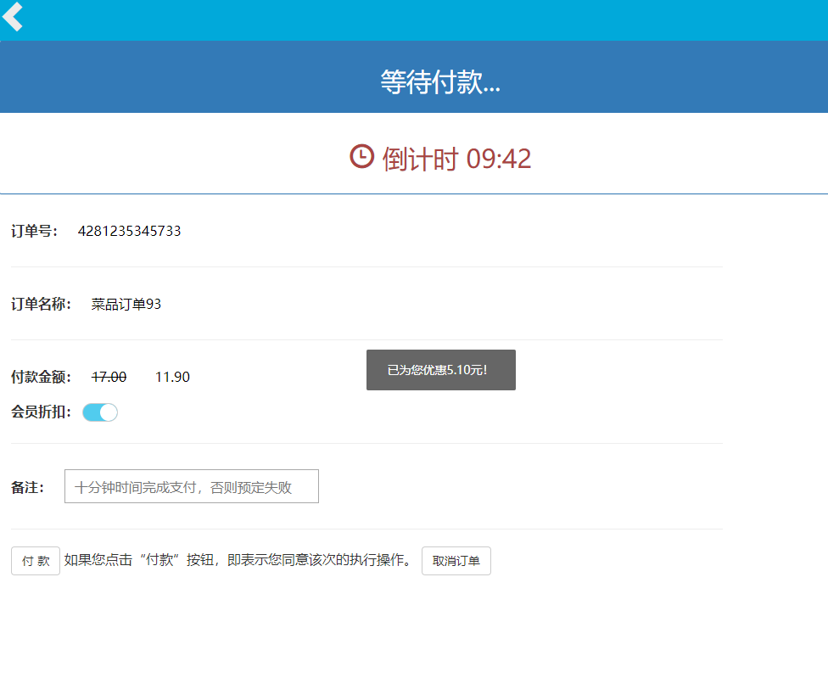

图18 用户使用会员权限页面

**六、总结**

本次毕业设计是一次对大学四年来所学内容的总结。身为组长，技术难点要提前预测分析出来，与组员讨论具体解决方案的过程中，我学到了只有在对项目进行充分的理解，搞清楚项目功能所涉及到的范围，评估好开发成员的总体水平，然后才能做出合理的项目需求说明书，进行开发工作的分工。

在此设计开发过程中，将大学所学到的知识应用于实践中，从而更加理解体会软件工程的相关理论知识，在团队合作设计开发项目的过程中，熟悉团队开发的思路步骤，使自己的代码编写更加规范化，开发过程计划化，培养自己的大局观意识。同时在项目的搭建过程中，巩固了我对软件开发模式的认识和理解。